- 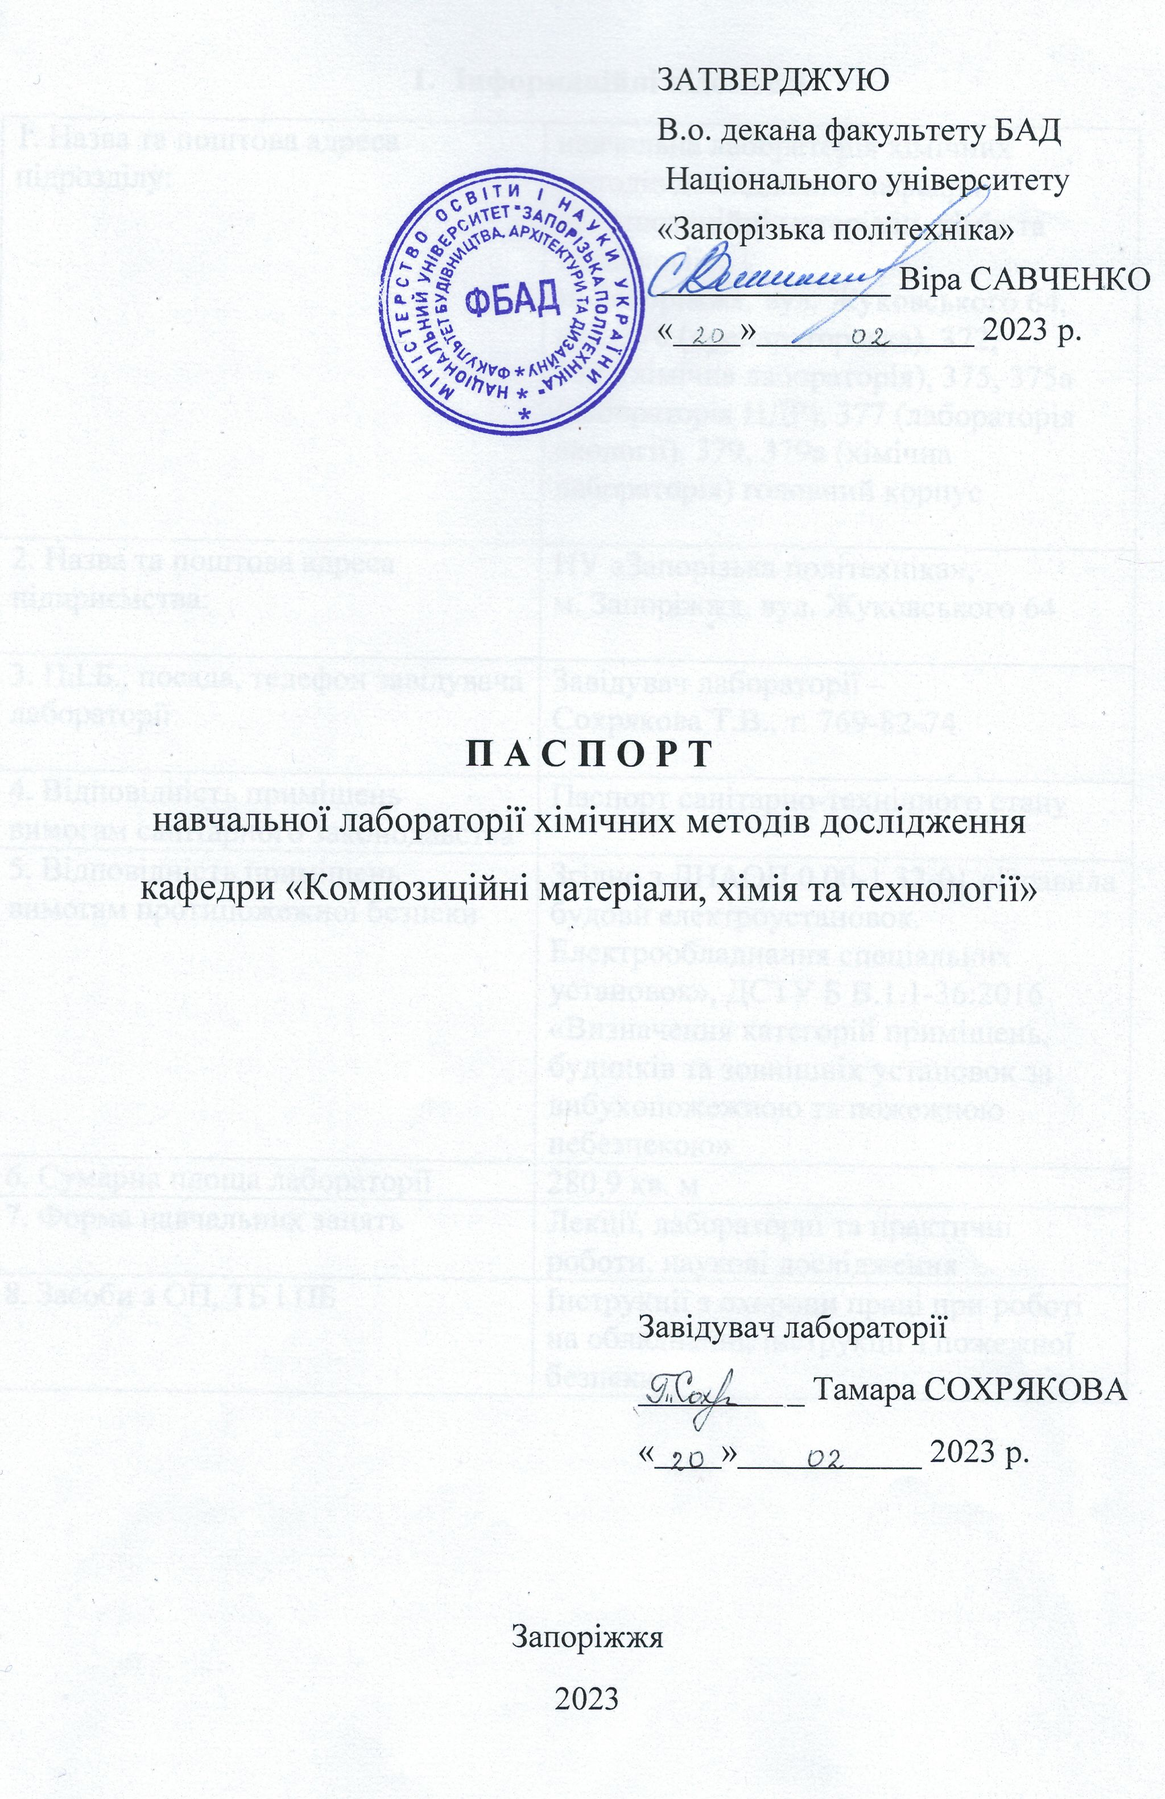Інформаційні відомості
1. Назва та поштова адреса підрозділу: | навчальна лабораторія хімічних методів дослідження кафедри «Композиційні матеріали, хімія та технології»,  м. Запоріжжя, вул. Жуковського 64, ауд. 370 (препараторська), 372, 372а(хімічна лабораторія), 375, 375а (лабораторія НДР), 377 (лабораторія екології), 379, 379а (хімічна лабораторія) головний корпус
2. Назва та поштова адреса підприємства: | НУ «Запорізька політехніка», м. Запоріжжя, вул. Жуковського 64
3. П.І.Б., посада, телефон завідувача лабораторії: | Завідувач лабораторії –  Сохрякова Т.В., т. 769-82-74
4. Відповідність приміщень вимогам санітарного законодавства | Паспорт санітарно-технічного стану
5. Відповідність приміщень вимогам протипожежної безпеки | Згідно з ДНАОП 0.00-1.32-01 «Правила будови електроустановок. Електрообладнання спеціальних установок», ДСТУ Б В.1.1-36:2016 «Визначення категорій приміщень, будинків та зовнішніх установок за вибухопожежною та пожежною небезпекою»
6. Сумарна площа лабораторії | 280,9 кв. м
7. Форма навчальних занять | Лекції, лабораторні та практичні роботи, наукові дослідження
8. Засоби з ОП, ТБ і ПБ | Інструкції з охорони праці при роботі на обладнанні, інструкції з пожежної безпеки

Загальна характеристика
навчальної лабораторії хімічних методів дослідження

Приміщення призначені:
- для підготовки бакалаврів всіх форм навчання:
- спеціальності 131 – «Прикладна механіка» освітніх програм «Технології машинобудування», «Обладнання та технології пластичного формування конструкцій машинобудування», «Обладнання та технології ливарного виробництва», «Технології та устаткування зварювання», «Відновлення та підвищення зносостійкості деталей і конструкцій»; спеціальності 132 – «Матеріалознавство» освітніх програм «Композиційні та порошкові матеріали, покриття», «Прикладне матеріалознавство»; спеціальності 133 – «Галузеве машинобудування» освітніх програм «Колісні та гусеничні транспортні засоби», «Двигуни внутрішнього згорання», «Металорізальні верстати та системи», «Підйомно-транспортні, дорожні, будівельні, меліоративні машини і обладнання»; спеціальності 134 – «Авіаційна та ракетно-космічна техніка» освітніх програм «Авіаційні двигуни та енергетичні установки», «Технології виробництва авіаційних двигунів та енергетичних установок»; спеціальності 136 – «Металургія» освітньої програми «Ливарне виробництво чорних та кольорових металів і сплавів»; спеціальності 275.02 – «Транспортні технології (на залізничному транспорті)» освітньої програми «Транспортні технології (на залізничному транспорті)»; спеціальності 275.03 – «Транспортні технології (на автомобільному транспорті)» освітньої програми «Транспортні технології (на автомобільному транспорті)»; спеціальності 022 – «Дизайн» освітньої програми «Графічний дизайн», «Дизайн середовища», «Промисловий дизайн»; спеціальності 192 – «Будівництво та цивільна інженерія» освітньої програми «Промислове і цивільне будівництво»; спеціальності 061 – «Журналістика» освітньої програми «Журналістика».
- для підготовки магістрів за напрямом 132 – «Матеріалознавство» освітніх програм «Композиційні та порошкові матеріали, покриття», «Прикладне матеріалознавство», «Термічна обробка» всіх форм навчання;
- організації наукових досліджень для аспірантів і докторантів.
В приміщеннях проводяться:
1. Лабораторні та практичні заняття з дисциплін: «Хімія та основи екології», «Неметалеві композиційні матеріали»; «Корозія та захист металів»; «Хімія металів»; «Хімія», «Екологія».
2. Науково-дослідна робота бакалаврів та магістрів.
3. Наукові дослідження викладачів.
4. Держдоговірні та держбюджетні науково-дослідні роботи.
Обладнання, яке розташоване в приміщеннях, дозволяє виконувати:
- – фізико-хімічні та аналітичні дослідження, спрямовані на встановлення складу та властивостей речовин;
- – проведення лабораторних експериментів (у тому числі демонстраційних і віртуальних), спрямованих на встановлення наочного зв'язку між хімічними законами та промисловими, технологічними і екологічними процесами;
- – виконання науково-дослідницьких робіт хімічного та хіміко-технологічного напрямку;
- – дослідження корозійних процесів;
- – вирішення проблем охорони навколишнього середовища та раціонального використання природних ресурсів;
- – проведення профорієнтаційних заходів.
Переміщення і монтаж обладнання виконується згідно діючих нормативних документів (ДСТУ ЕN 61140:2015 «Захист проти ураження електричним струмом. Загальні аспекти щодо установок та обладнання» ; НПАОП 40.1 – 1.01 97 «Правила безпечної експлуатації електроустановок»).

Навчальне виробниче обладнання

№ з/п | Найменування обладнання, модель | Рік виготов-лення | Технічна характеристика (напруга, струм, потужність, вага, габарити, температура)
Препараторська (головний корпус, ауд. 370)
1 | ПК Artline Business | 2021 | U = 220 B  I = 1,2 A  P = 200 – 300 Вт  вага = 6 кг  t = от +10^{о} до +35^{о}С
2 | ПК Roma РС/CPU Intel Celeron | 2019 | U = 220 B  I = 1,2 A  P = 200 – 300 Вт  вага = 8 кг  t = от +10^{о} до +35^{о}С
3 | ПК Roma РС Cel | 2002 | U = 220 B  I = 1,2 A  P = 200 – 300 Вт  вага = 8 кг  t = от +10^{о} до +35^{о}С
4 | БФП Canon i-SENSYS MF 112, A4 | 2020 | U = 220 B  I = 1,2 A  P = 200 – 300 Вт  вага = 8 кг  t = от +10^{о} до +35^{о}С
5 | Дистилятор Д- 10 | 1999 | U = 220 B  I = 60-700 A  P = 3+ 0.3 кВт  вага = 18 кг  300 х 320 х 610 мм  t = от + 10^{о} до +35^{о}С
8 | Ваги лабораторні ВЛК-500 г – М | 1986 | U = 220 B  I = 60-700 A  вага = 10 кг  370 х 220 х 355 мм  t = от + 5^{о} до + 20^{о}С
9 | Електроплитка «Термія» - ЕПЧ 2-2,2/220 | 2004 | U = 220 B  I = 10A  P = 1,2 кВт  t = до + 170^{о}С
Хімічна лабораторія (головний корпус, ауд. 372)
7 | Сушильна шафа з терморегулятором | 1964 | U =220 B  I = 10A  P = 500 Вт  вага = 39 кг  520 х 585 х 700 мм  t = до 250^{о}С
8 | Шафа витяжна | 1974 | 2110 х 2500 х 785
9 | Випрямляч В-24 М | 1973 | U =220 B  I = 10A  P = 500 Вт  вага = 8,7 кг  350 х 200 х 210 мм
10 | Електроплитка «Термія» - ЕПЧ 2-2,2/220 | 2004 | U = 220 B  I = 10A  P = 1,2 кВт  t = до + 170^{о}С
Хімічна лабораторія (головний корпус, ауд. 372а)
11 | Електрична муфельна піч | 1963 | U =220 B  I = 10A  P = 2600 Вт  вага = 50 кг  460 х 440 х 500 мм  t = до 1000^{о}С
12 | Сушильна шафа з терморегулятором | 1964 | U =220 B  I = 10A  P = 300 Вт  355 х 270 х 250 мм  t = до 150^{о}С
13 | Шафа витяжна | 1974 | 2110 х 2500 х 785
14 | Випрямляч В-24 М | 1973 | U =220 B  I = 10A  P = 500 Вт  вага = 8,7 кг  350 х 200 х 210 мм
15 | Електроплитка «Термія» - ЕПЧ 2-2,2/220 | 2004 | U = 220 B  I = 10A  P = 1,2 кВт  t = до + 170^{о}С
Лабораторія НДР (головний корпус, ауд. 375)
17 | Хроматограф лабораторний газовий «Цвет – 100» | 1974 | U =220 B  I = 10A  P = 3 кВт  вага = 10 кг  490 х 250 х 140 мм  t = от+50 до + 400^{о}С
18 | Хроматограф лабораторний «Селміхром – 1» | 1998 | U =220 B  I = 10A  P = 2 кВт  вага = 90 кг  800 х 550 х 650 мм  t = от +10 до + 35^{о}С
19 | Ваги аналітичні АДВ – 200 М | 1964 | U =8 B  I = 10A  P = 35 Вт  вага = 14 кг  420 х 420 х 470 мм  t = + 20 + 10^{о}С
20 | Ваги аналітичні АДВ – 200 М | 1964 | U =8 B  I = 10A  P = 35 Вт  вага = 14 кг  420 х 420 х 470 мм  t = + 20 + 10^{о}С
21 | Ваги аналітичні АДВ – 200 М | 1964 | U =8 B  I = 10A  P = 35 Вт  вага = 14 кг  420 х 420 х 470 мм  t = + 20 + 10^{о}С
22 | Ваги аналітичні АДВ – 200 М | 1964 | U =24 B  I = 10A  P = 35 Вт  вага = 14 кг  420 х 420 х 470 мм  t = + 20 + 10^{о}С
 | Ваги AS 220 R2 | 2019 | U =99-242 B  Р =24 B∙А  вага = 6,0 кг  t = + 10 + 40^{о}С  клас точності ІІ
23 | Ваги | 1957 | вага = 1,5 кг  130 х 210 х 200 мм  t = + 20 + 10^{о}С
24 | Ваги | 1957 | вага = 1,5 кг  130 х 210 х 200 мм  t = + 20 + 10^{о}С
25 | Ваги | 1957 | вага = 1,5 кг  130 х 210 х 200 мм  t = + 20 + 10^{о}С
26 | Ваги | 1957 | вага = 1,5 кг  30 х 210 х 200 мм  t = + 20 + 10^{о}С
27 | Іономір І - 120 | 1992 | U =220 B  I = 10A  P = 2 кВт  t = 20 + 5^{о}С
28 | Шафа витяжна | 1984 | 2070 х 2510 х 785
29 | Електроплитка «Термія» - ЕПЧ 2-2,2/220 | 2004 | U = 220 B  I = 10A  P = 1,2 кВт  t = до + 170^{о}С
Лабораторія НДР (головний корпус, ауд. 375а)
 | ПК Roma РС Cel | 2002 | U = 220 B  I = 1,2 A  P = 200 – 300 Вт  вага = 8 кг  t = от +10^{о} до +35^{о}С
31 | Принтер Epson LX-300 | 2000 | U =100 - 220 B  I = 1,2 A  P = 200 – 300 Вт  вага = 5 кг  t = от +10^{о} до +35^{о}С
32 | Спектрофотометр атомно-абсорбційний С-115 ПК | 1997 | U =220 B  I = 10A  P = 0,35 кВт  вага = 8 кг  1010 х 500 х 740 мм  t = от +15 до + 25^{о}С
33 | Шафа витяжна | 1974 | 2070 х 2510 х 785
Лабораторія екології (головний корпус, ауд. 377)
34 | Колориметр-нефелометр фотоелектричний ФЕК-56-М | 1975 | U =8 B  I = 10A  P = 35 Вт
35 | Фотометр фотоелектричний  КФК – 3 | 1991 | U =8 B  I = 10A  P = 60 Вт  вага = 15 кг  500 х 360 х 165 мм
36 | Універсальний іономір ЕВ – 74 | 1981 | U =220B  I = 10A  P = 50 Вт  вага = 15 кг  260 х 260 х 500 мм
37 | Ультразвуковий диспергатор УЗДН-А |  | U =220B  I = 10A  P = 50 Вт
38 | Ультразвуковий диспергатор УЗДН-А |  | U =220B  I = 10A  P = 50 Вт
Хімічна лабораторія (головний корпус, ауд. 379)
39 | Шафа витяжна | 1984 | 2500 х 1810 х 940
40 | Сушильна шафа з терморегулятором | 1963 | U =220 B  I = 10A  P = 500 Вт  вага = 27,5 кг  385 х 472 х 605 мм  t = от +40 до +200^{о}С
41 | Випрямляч В-24 М | 1973 | U =220 B  I = 10A  P = 500 Вт  вага = 8,7 кг  350 х 200 х 210 мм
42 | Електроплитка ХЕЛП-6 | 2001 | U =220 B  I = 10A  P = 0,8 кВт  вага = 2,4 кг  300 х 294 х 95 мм  t = до 200^{о}С
Хімічна лабораторія (головний корпус, ауд. 379а)
43 | Шафа витяжна | 1984 | 2500 х 1810 х 940
44 | Сушильна шафа з терморегулятором | 1963 | U =220 B  I = 10A  P = 500 Вт  вага = 27,5 кг  385 х 472 х 605 мм  t = от +40 до +200^{о}С
 | Сушильна шафа з терморегулятором | 1963 | U =220 B  I = 10A  P = 500 Вт  вага = 27,5 кг  385 х 472 х 605 мм  t = от +40 до +200^{о}С
46 | Випрямляч В-24 М | 1973 | U =220 B  I = 10A  P = 500 Вт  вага = 8,7 кг  350 х 200 х 210 мм
47 | Електроплитка ХЕЛП-6 | 2001 | U =220 B  I = 10A  P = 0,8 кВт  вага = 2,4 кг  300 х 294 х 95 мм  t = до 200^{о}С
Викладацька (головний корпус, ауд. 380)
48 | ПК Pеntium 166 | 1997 | U =100 - 220 B  I = 1,2 A  P = 200 – 300 Вт  вага = 8 кг  t = от +10^{о} до +35^{о}С

План розміщення обладнання додається.
Загальні відомості про навчальну лабораторію

Загальна площа лабораторії – 280,9 кв.м.
Площа на одного студента – 4,5 кв.м.
Опалення, вентиляція, вологість та освітлення в лабораторії в межах норми.
Стан приміщень лабораторії наведений в паспорті санітарно-технічного стану умов праці лабораторії (додається).

Навчально-методичне забезпечення лабораторії

- Методичні вказівки до лабораторних робіт з дисципліни "Хімія" для студентів технічних спеціальностей денної та заочної форм навчання. / Укл.: В.М. Повзло, О.О. Швець, Т.В. Сохрякова. - Запоріжжя: НУ «Запорізька політехніка», 2022. - 47с. № 9256е
- Осаул Л.П. Конспект лекцій з дисципліни «Основи загальної екології» для студентів загально інженерних та гуманітарних спеціальностей . – Запоріжжя: ЗНТУ, 2012.-325с.-№ 4669 е
- Методичні вказівки для самостійної роботи з курсу “Загальна хімія” для студентів денної та заочної форм навчання всіх спеціальностей. Укл.: Н.І.Пономаренко.- Запоріжжя, ЗНТУ,2003.-96 с. - № 1225
- Методичні вказівки до лабораторних робіт з дисципліни “Хімія” для студентів технічних спеціальностей: Укл.: М.Ф.Бомбушкар. - Запоріжжя, ЗНТУ,2002. 66 с. -№ 1144
- Методичні вказівки до лабораторних робіт з дисципліни “Хімія” для студентів технічних спеціальностей - Запоріжжя, ЗНТУ, 2004. 66 с. - № 1436
- Хімія. Методичні вказівки, програма, розв’язання типових задач та контрольні завдання для студентів заочної форми навчання інженерно-технічних спеціальностей. Частина І – Запоріжжя: ЗНТУ, 2004.- 70 с. - № 1364
- Хімія. Методичні вказівки, програма, розв’язання типових задач та контрольні завдання для студентів заочної форми навчання інженерно-технічних спеціальностей. Частина ІІ – Запоріжжя: ЗНТУ, 2004.- 66 с. - № 1365
- Методичні вказівки до лабораторних робіт з дисципліни “Основи загальної екології“ для студентів всіх спеціальностей всіх форм навчання /Укл.- Л.П.Осаул, О.В.Капітан, Н.І.Пономаренко та ін . Запоріжжя: ЗНТУ, 2007. – с 80. - № 1999
- Методичні вказівки до лабораторних робіт з дисципліни «Основи загальної екології» для студентів усіх спеціальностей усіх форм навчання /Укл.: Л.П.Осаул, Ю.М.Федорченко, О.В.Капітан та ін. – Запоріжжя: ЗНТУ, 2008.- 66 с. - № 2297
- Методичні вказівки до виконання лабораторних робіт з дисципліни “Фізична хімія полімерних композиційних матеріалів” для студентів спеціальності 132 “Матеріалознавство” денної форми навчання /Укл.: Л.П.Осаул. - Запоріжжя: ЗНТУ, 2017. - 27с. - №8028е
- Методичні вказівки до виконання контрольних робіт з дисципліни “Фізико-хімія полімерних композиційних матеріалів” для студентів спеціальності 132 “Матеріалознавство” заочної форми навчання /Укл.: Л.П.Осаул. – Запоріжжя: ЗНТУ, 2017. – 9 с. - №8027е

